Em xin phép trả lời các câu hỏi
Câu 1:
Em hãy trình bày đầy đủ luồng xử lý của chức năng đặt hàng, từ khi khách hàng thêm sản phẩm vào giỏ hàng đến khi hệ thống tạo đơn hàng và quản trị viên cập nhật trạng thái đơn. Trong trường hợp sản phẩm hết hàng hoặc người dùng đặt số lượng lớn hơn tồn kho, hệ thống của em xử lý như thế nào?
Dạ :
Hệ thống đặt hàng của em gồm các bước:
Người dùng chọn sản phẩm và thêm vào giỏ hàng.
Thông tin sản phẩm được lưu phía client để hiển thị giỏ hàng và tính tổng tiền.
Khi người dùng đặt hàng, frontend gửi dữ liệu đơn hàng tới backend thông qua API.
Backend tiếp nhận dữ liệu, xác thực người dùng và tạo thông tin đơn hàng gồm:
- Bảng Order
- Bảng OrderDetail
Sau khi tạo thành công, quản trị viên có thể truy cập trang quản lý đơn hàng để cập nhật trạng thái như:
- Chờ xác nhận
- Đang giao
- Hoàn thành
- Đã hủy
Trạng thái này được lưu trong trường status của đơn hàng.
Hiện tại trong phiên bản đồ án của em, hệ thống chưa xây dựng chức năng quản lý tồn kho thực tế vì bảng sản phẩm chưa bổ sung trường số lượng tồn kho.
Do đó hệ thống chưa kiểm tra được trường hợp vượt quá tồn kho.
Đây là phần em dự kiến bổ sung trong hướng phát triển tiếp theo ạ !
Nếu bổ sung, em sẽ :

Đầu tiên là thêm trường stock vào bảng Product để biểu thị số lượng sản phẩm hiện có trong cửa hàng .
Khi đó, lúc khách hàng đặt hàng thì backend sẽ kiểm tra : order_quantity với stock hiện có, nếu số lượng hàng đặt vượt quá stock hiện có thì hệ thống sẽ từ chối tạo đơn và trả thông báo lỗi cho người dùng.
Em nghĩ thêm cách khác là trong lúc người dùng chọn số lượng ở frontend , số lượng hàng người dùng chọn sẽ không thể lớn hơn số hiện có được . Tuy nhiên , vì hệ thống của em chưa thể làm được đến mức cập nhật số lượng theo thời gian thực, nếu gặp trường hợp nhiều khách đặt cùng một lúc với tổng số lượng vượt quá stock hiện có nhưng hệ thống không kịp trừ để cập nhật thì lại dẫn tới tình trạng không có hàng nhưng lại hiển thị là có.
Câu 2:
Chức năng gợi ý sản phẩm trong đồ án của em hiện dựa trên rule-based, từ khóa, Levenshtein và localStorage. Em hãy giải thích vì sao cách làm này được gọi là gợi ý theo nội dung ở mức cơ bản. Nếu muốn nâng cấp thành hệ thống gợi ý thông minh hơn bằng machine learning, em cần bổ sung dữ liệu gì và thay đổi thuật toán như thế nào?
Dạ :
Hệ thống hiện tại của em được gọi là hệ thống gợi ý theo nội dung ở mức cơ bản (Basic Content-Based Recommendation) vì hệ thống đang hoạt động dựa trên:
- từ khóa người dùng nhập
- loại sản phẩm quan tâm
- khoảng giá
- lịch sử tìm kiếm
- dữ liệu localStorage
Ví dụ:
người dùng thường tìm “RG”
hoặc tìm sản phẩm dưới 300k
thì chatbot sẽ ưu tiên gợi ý các sản phẩm RG trong khoảng giá tương tự.
Trong đó :
Trước tiên, em sẽ normalize tất cả các text mà người dùng nhập vào :
Đầu tiên là chuyển về chữ thường , sau đó bỏ dấu tiếng việt , rồi chuẩn hóa từ khóa như “k” chuyển thành “000” , và những từ như “nho hon/duoi/gia” đều nghĩa là “duoi” ,”tren/lon hon” đều nghĩa là trên .
Với rule-based : Thì hệ thống sử dụng các luật cố định như : Nếu nhập “bán chạy/Ban chay/ bán chay” → trả sản phẩm trending ; …. Nếu nhập “mới/new/moi” → trả sản phẩm mới…
Sau đó là việc so khớp từ khóa . Trong đó hệ thống sẽ kiểm tra: “HG RG MG Figure khoảng giá “ để lọc sản phẩm phù hợp. Tuy nhiên, nếu sau này mà thêm loại sản phẩm mới, thì lại phải sửa vào code để thêm các trường hợp của loại sản phẩm mới .
Về thuật toán Levenshtein thì thuật toán sẽ giúp xử lý việc : gõ sai , thiếu ký tự và sai chính tả nhẹ như :
Nếu gõ “goi y rg” thì vẫn hiểu là “gợi ý RG”.
Việc dùng thuật toán này chủ yếu để so sánh câu text người dùng nhập giống với câu hỏi trong dữ liệu mà chủ sở hữu feed . Tuy nhiên, vấn đề là data mà chủ sở hữu feed vào chưa được chuẩn hóa bài bản để hệ thống hiểu rõ , nếu trong data ghi các dữ liệu có cấu trúc giống nhau như “ Thủ đô của A là thành phố nào / Thủ đô của B là thành phố nào” thì khi người muốn trả lời câu hỏi của ý Thủ đô của B , hệ thống lại trả về kết quả Thủ đô của A .
Về phần LocalStorage , ở đây hệ thống sẽ lưu: loại sản phẩm hay xem và khoảng giá yêu thích để cá nhân hóa gợi ý.
Nếu nâng cấp bằng Machine Learning thì em cần :
Đầu tiên để xây dựng hệ thống gợi ý thông minh hơn, em cần bổ sung dữ liệu hành vi người dùng như:
- lịch sử xem sản phẩm
- số lần click
- thời gian xem
- lịch sử mua hàng
- sản phẩm thêm giỏ hàng
- đánh giá sản phẩm
- lượt tìm kiếm
Trong đó, các thuật toán cần nâng cấp có thể sử dụng như :
- Collaborative Filtering : Gợi ý theo hành vi người dùng tương tự
- Content-Based Filtering : Gợi ý theo đặc điểm sản phẩm
- Matrix Factorization : Phân tích sở thích tiềm ẩn
- Deep Learning Recommendation : Cá nhân hóa nâng cao
Ví dụ nếu : nhiều người thích RG Unicorn nhưng cũng thường mua MG Barbatos
thì hệ thống có thể học và tự động gợi ý MG Barbatos cho người dùng mới có hành vi tương tự.
Đây là điểm khác biệt giữa rule-based và machine learning recommendation system.
Câu 3:
Hệ thống có lưu mật khẩu người dùng và lưu lịch sử quan tâm của người dùng trên localStorage. Em hãy phân tích các rủi ro bảo mật có thể phát sinh và nêu giải pháp cụ thể để bảo vệ tài khoản, API, cơ sở dữ liệu và dữ liệu hành vi người dùng trong môi trường triển khai thực tế.
Dạ:
Đầu tiên, trong hệ thống của em đã sử dụng bcrypt hash để mã hóa mật khẩu trước khi lưu database với đoạn code :
const salt = await bcrypt.genSalt();
const hashedPassword = await bcrypt.hash(password, salt);
await this.userService.regiter({email,name, password: hashedPassword});
this.logger.log(`Signup new user with data ${JSON.stringify(signUpDto)}`);
return {
status: HttpStatus.OK,
message: 'Sign up successfully',
};
,
dưới đây là ảnh chụp database 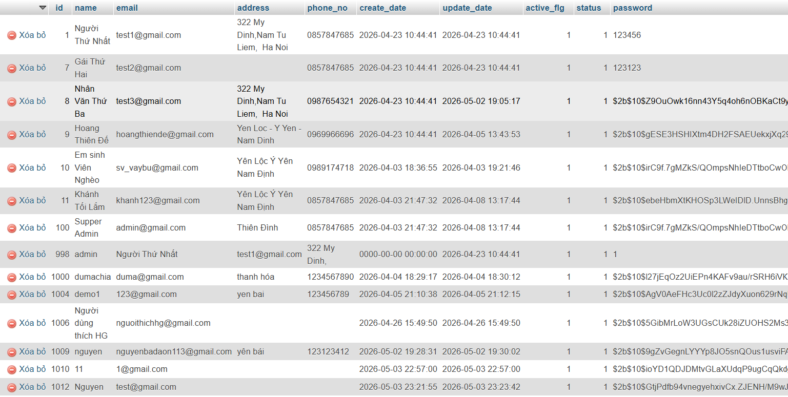
với điều này, việc đọc ngược mật khẩu là không thể nên sẽ tăng độ an toàn khi database bị lộ.
Về vấn đề rủi ro khi lưu ở localStorage : Ở local , em chỉ lưu sở thích người dùng và lịch sử tìm kiếm . Nếu website bị tấn công, chúng sẽ đọc được localStorage và đánh cắp token hoặc dữ liệu hành vi.
Giải pháp em đưa ra là :
- Không lưu password, access token quan trọng và thông tin thanh toán trong localStorage.
- Kiểm tra dữ liệu đầu vào để tránh: XSS và script injection
- Dùng HTTPS để mã hóa dữ liệu khi truyền giữa client và sever
- Bảo vệ API để chỉ admin mới được quản lý sản phẩm, người dùng bình thường không được truy cập vào API admin
- Bảo vệ database bằng cách : dùng ORM hoặc parameterized query, tránh SQL Injection, phân quyền database và backup dữ liệu định kỳ .
Về việc triển khai thực tế thì hệ thống nên bổ sung:
- Refresh Token : login lâu dài an toàn
- Rate Limiting : chống spam/bruteforce
- Helmet : tăng bảo mật HTTP
- CORS: chặn website lạ gọi API
- HTTPS SSL : mã hóa dữ liệu
- Redis Session: quản lý phiên đăng nhập
- Logging: ghi log hệ thống
- Monitoring: theo dõi server
- Cloud Backup: sao lưu dữ liệu để tăng tính bảo mật và ổn định hệ thống.

